Асхаб Матаев - лучший спасатель города Москвы 2026 года

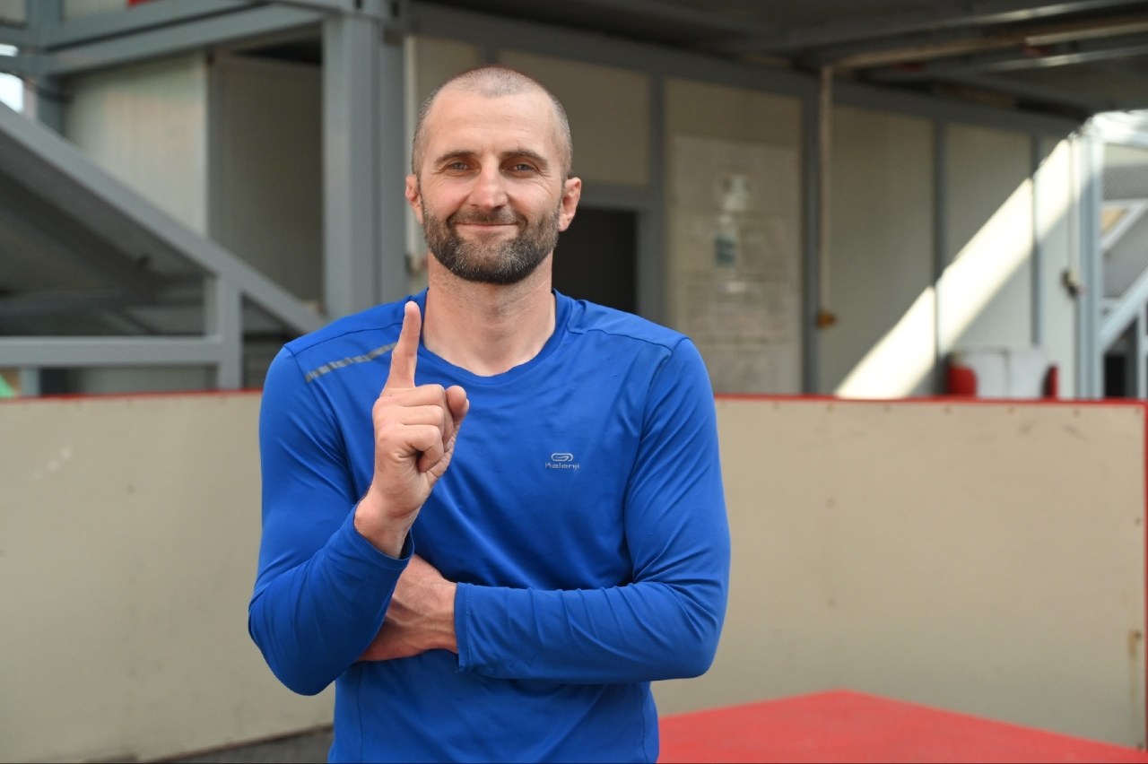

В столице завершился финал конкурса «Московские мастера» по профессии «Спасатель». Три дня, 20 сильнейших профессионалов и задачи, максимально приближенные к реальным вызовам.
За звание лучшего боролись специалисты Пожарно-спасательного и Московского авиационного центров, Московской городской поисково-спасательной службы на водных объектах, ГБУ «Автомобильные дороги» и Центра «Лидер».
Какие испытания прошли участники?
- Водная стихия: стометровка вольным стилем, спасение «утопающего» с глубины 4 метров и мастерство владения спасательными средствами
- Техногенные аварии: работа с различным инструментом на тренажере «Завал», где профессионалы эвакуировали людей из разрушенного здания
- Альпинизм: эвакуация пострадавших из веревочного парка и спуск «зависших» альпинистов
- Первая помощь: оказание помощи «пострадавшим» с травмами различной степени тяжести
Каждый этап — это сложная легенда, где важна не только физическая сила и холодный расчет, но и тактическое мышление. Ошибки недопустимы: за нарушение алгоритмов — штрафные баллы.
По итогам нелегкой борьбы:
1 место и лучший спасатель 2026 года - Асхаб Матаев, спасатель аварийно-спасательного отряда №3 ГКУ «ПСЦ» (на совместном фото по центру)
2 место - Евгений Гришанов, спасатель поисково-спасательной станции «Центральная» ГКУ «МГПСС» (на совместном фото справа)
3 место - Владислав Аксенчик, спасатель ГКУ «МАЦ» (на совместном фото слева)
Поздравляем всех участников и призёров! Гордимся нашими специалистами! Именно благодаря их подготовке и многолетнему опыту жители столицы могут чувствовать себя в безопасности.
Поздравляем победителей и призёров соревнований с достойной победой!

